Новые направления структурного дизайна α-амино- и
α-гидразинофосфинатов в трехкомпонентном каталитическом процессе
Сергунова В.Э.
Студент, 6 курс специалитета
Московский государственный университет имени М.В. Ломоносова, Химический факультет, 119991, Ленинские горы, дом 1, строение 3, ГСП-1, Москва, Россия.
E-mail: ViktoriyaSergunova1995@gmail.com

α-Аминофосфиновые кислоты и их производные представляют большой интерес с точки зрения медицинской химии, так как они имеют высокий потенциал для создания структурного разнообразия и обладают целым рядом фармакологических активностей: противомикробной, противовоспалительной, антипролиферативной, противовирусной. Это делает их перспективным инструментом при разработке новых лекарственных средств [1].
Ранее нами был разработан универсальный каталитический метод синтеза фосфорных пептидомиметиков с использованием тетра-трет-бутилфталоцианиналюминий хлорида (^{t}PcAlCl) в качестве катализатора трехкомпонентной реакции гидрофосфорилирования (реакции Кабачника-Филдса) и двухкомпонентной (реакции Пудовика), эффективность которого подтверждена в наших предыдущих исследованиях [2]. Продолжая изучать возможности данного каталитического метода, мы показали возможность его использования для создания аминофосфинатного узла на основе аминов и гидразинов в качестве аминной компоненты [3].
В рамках настоящего исследования была предложена новая модификация для трехкомпонентных реакций гидрофосфорилирования с использованием этилфенилфосфината в качестве фосфорной компоненты. Также были получены серии неописанных ранее α-аминофосфинатов и α-гидразинофосфинатов с высокими препаративными выходами.
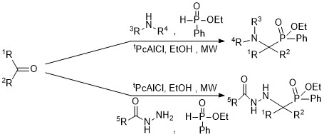
Литература
1. M.M. Abdou, P.M. O’Neill, E. Amigues, M. Matziari, Drug Discov Today. 2019, 24(3)
2. E.D. Matveeva, M.V. Shuvalov, T.A. Podrugina, M.V. Proskurnina, N.S. Zefirov, Phosphorus, Sulfur, and Silicon and the Related Elements. 2015, 190, 2, 220-231.
3. M.V. Shuvalov, S.Yu. Maklakova, E.V. Rudakova, N.V. Kovaleva, G.F. Makhaeva, T.A. Podrugina, Russian Journal of General Chemistry. 2018, 88, 9, 1410-1425

